第 1 題

在本實驗中，我選擇了兩個超參數：學習率（learning rate）與隱藏層神經元數量（hidden size）。其中學習率設為 0.01、0.001、0.0001，hidden size 分別為 128、256、512，總共測試 9 組組合。每組訓練皆記錄了訓練、驗證與測試的 loss 與 accuracy，並繪製對應曲線圖與統整表格。結果顯示，當學習率為 0.001 且 hidden size 為 256 時，模型在各項指標上皆表現最佳（驗證準確率 90.12%、測試準確率 87.10%），驗證 loss 最低、收斂穩定，具良好泛化能力。

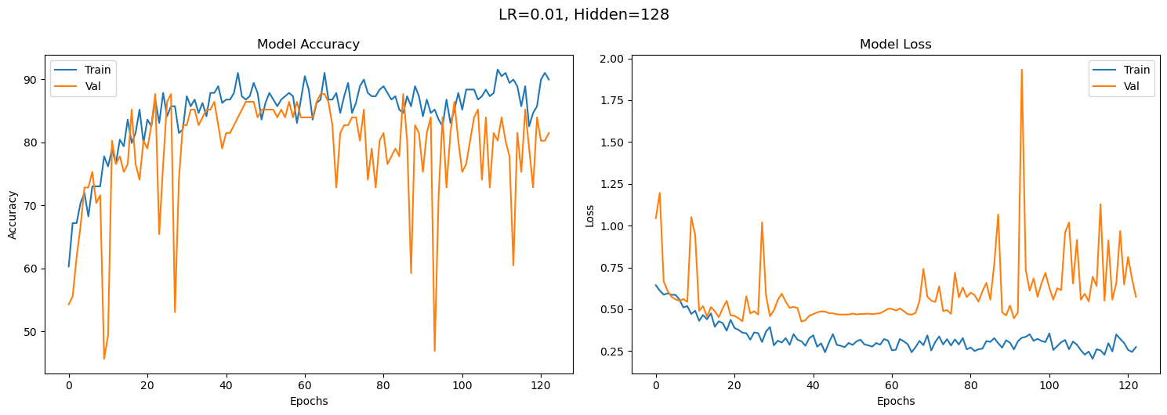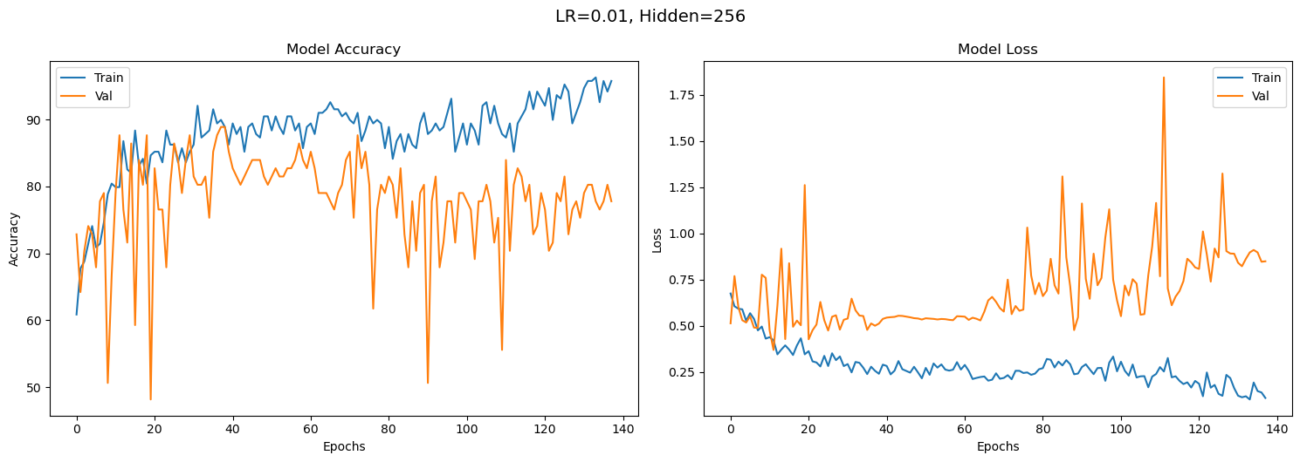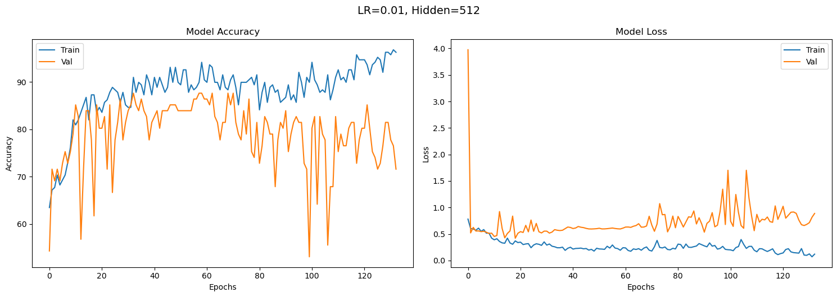



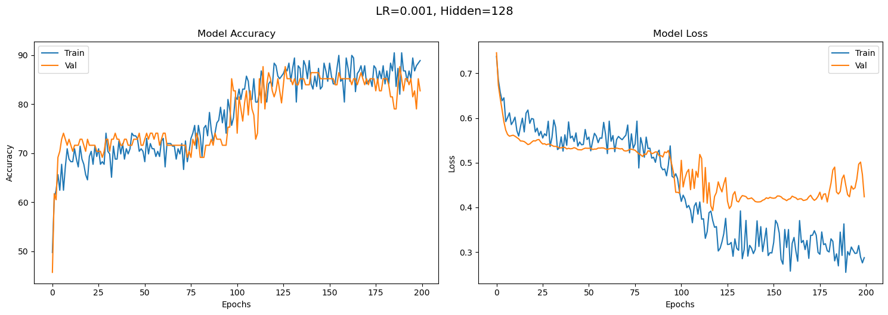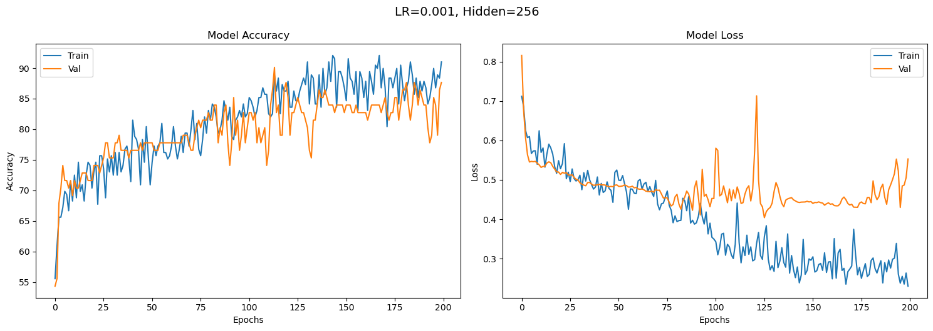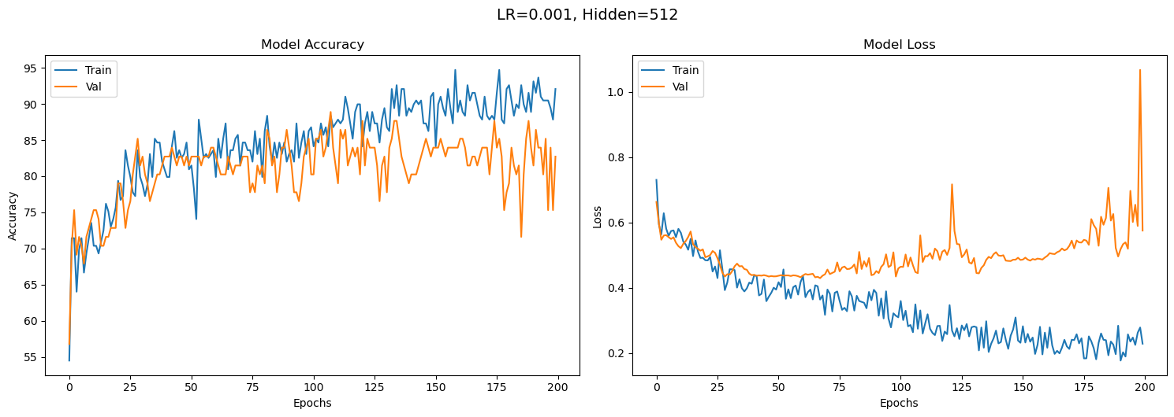



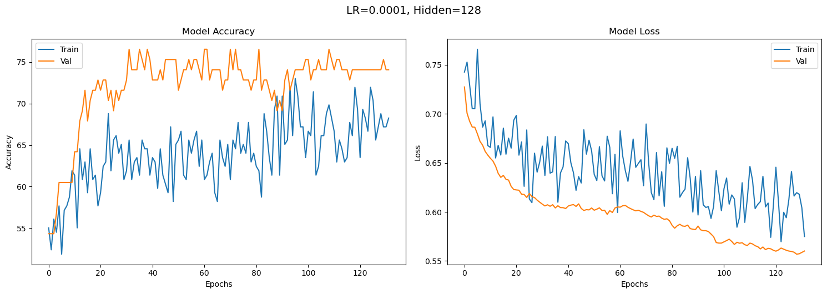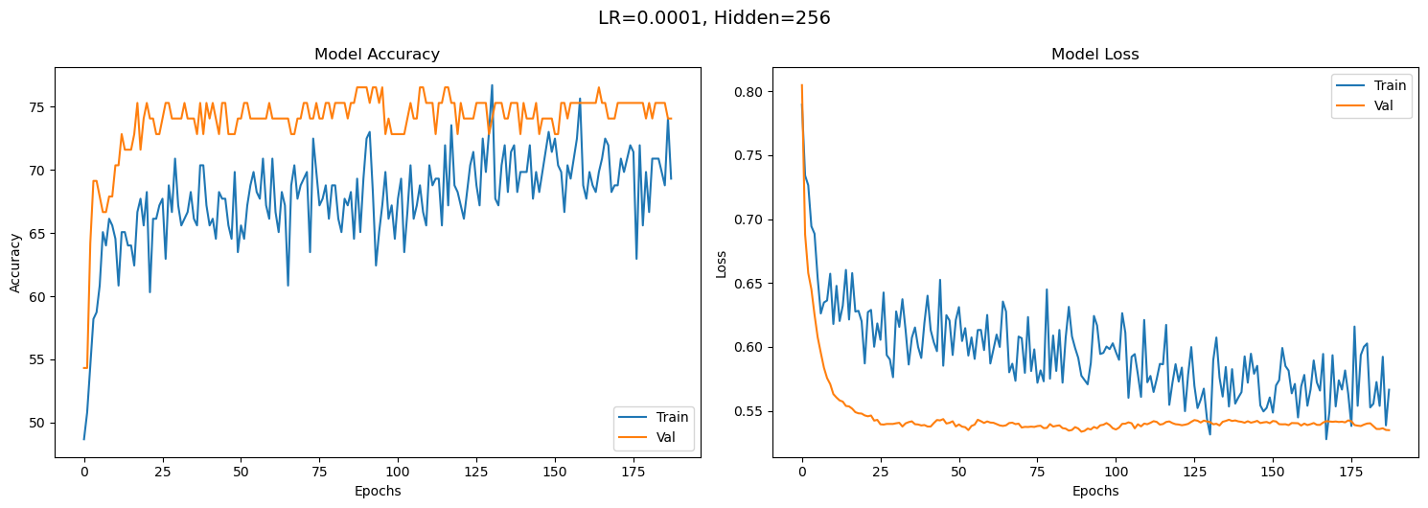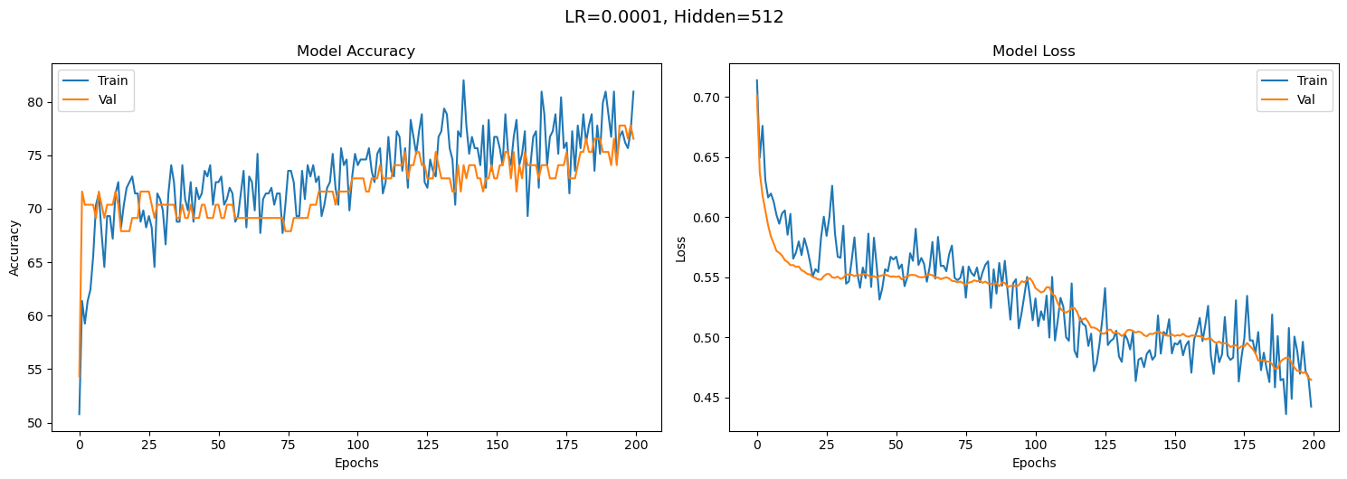



第 2 題

由圖表與表格可知，學習率與 hidden size 對模型性能影響顯著。學習率 0.01 收斂速度快，但容易過擬合，驗證 loss 明顯波動；而 0.0001 則學習太慢，導致 underfitting。相較之下，0.001 為最適中設定，在多數 hidden size 組合中能穩定訓練並有效泛化。hidden size 過小模型能力不足、過大則易過擬合，以 256 最為平衡。調整這兩個超參數成功提升模型效能，最佳組合在訓練與驗證皆具高準確率且 loss 曲線平滑，顯示訓練穩定，且泛化良好。

第 3 題

準確率的差異主要是來自於模型的過擬合與資料分布不一致。在部分組合中，模型在訓練集上達到 90% 以上的準確率，但在測試集卻下降至 74%，顯示模型可能過度學習了訓練資料的特定模式或雜訊，缺乏泛化能力。此外，若訓練與測試資料在特徵分布上略有差異，也可能導致測試準確率下降。本次實驗中，我加入了 Dropout、Early Stopping 以及 Batch Normalization，以抑制過擬合並改善模型的泛化表現。

第 4 題

特徵選擇是表格型資料中提升模型效能的重要步驟，可透過多種方法進行，例如：計算特徵與目標的相關係數（如皮爾森相關）、使用隨機森林或 XGBoost 評估特徵重要性，或進行遞迴式特徵消除（RFE）。這些方法有助於刪除冗餘、無效或噪聲特徵，提升模型準確率與訓練效率。本實驗雖使用全部特徵，但搭配標準化與 BatchNorm 可減少特徵尺度不一的問題，間接達到類似效果。良好的特徵選擇能有效減少過擬合與訓練時間，是提升模型品質的關鍵。

第 5 題

對於表格型資料，TabNet 是近年發展出來更適合的深度學習模型。相較於傳統 ANN，TabNet 採用 順序式注意力機制（sequential attention），模型會自動選擇在每一層應使用的特徵子集合，類似於決策樹的分支行為。這樣設計能保留特徵間的結構資訊，並強化模型解釋能力。同時，TabNet 還具備稀疏性正則化與特徵遮罩策略，可有效避免過擬合。其架構針對表格資料的特性進行最佳化，不需要額外的特徵工程，即可達到與 GBDT 相當甚至更好的效果。根據 Arik 與 Pfister（2021）的研究，TabNet 在多項表格資料任務上表現優異，成為處理 tabular data 的熱門選擇。